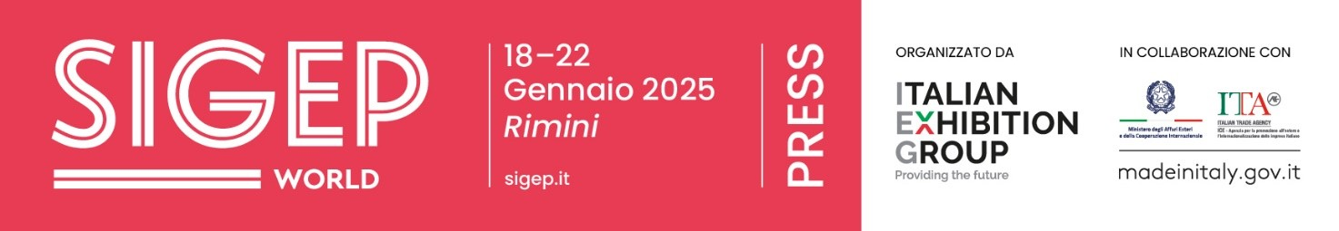
Nota stampa
SIGEP DAILY NEWS-2
Domenica 19 gennaio 2025

CIRCANA, LA SPESA EUROPEA DEL FOODSERVICE SUPERA I LIVELLI PRE-COVID CON UN +9%
La spesa nel settore del foodservice, a livello europeo (Italia, Francia, Germania, Spagna e UK), è tornata sopra ai livelli pre-Covid, passando dai 309 miliardi del 2019 agli attuali 336 (+9%). Ma a livello di ‘ visite’, ovvero il numero di persone che entrano ed escono da esercizi commerciali legati al food, delivery compreso, non si è ancora ristabilito completamente. Sono solo alcuni dei tanti dati emersi nel convegno ‘Outlook on the European Foodservice Industry’, organizzato da Circana a SIGEP World, la manifestazione di Italian Exhibition Group in corso alla Fiera di Rimini fino al 22 gennaio. Dalla ricerca, esposta da Jochen Pinsker, industry advisor foodservice europe di Circana, sono emersi altri importanti trend. Il quick service restaurant (fast food e non solo) si mantiene stabile, mentre a livello di visite calano leggermente i ristoranti, con un -2,7% nel 2024 rispetto al 2023; in questo, Circana ha sottolineato come incida il lavoro ibrido (smart working), che si attesta intorno al 45% rispetto al 21% del 2019. Dallo studio è emerso che gli alimenti più apprezzati sono i burger (+6,3% nei consumi nel 2024), ma anche pasticceria e panificazione tengono il passo (rispettivamente +2,3% e +1,7%). Infine, cresce esponenzialmente la spesa per ordini online, che si attesta sui 37 miliardi di euro rispetto ai 16 del 2019.
MASSARI, HERME’ E I GRANDI MAESTRI PASTICCIERI INTERNAZIONALI
Oggi, a SIGEP World, il “Maestro dei Maestri” Iginio Massari ha condiviso il palco con altri, grandi nomi della pasticceria internazionale nell’evento ‘Differenti visioni, grandi idee tra i migliori pasticceri del mondo”. Pierre Hermé, è stato lodato per il suo genio visionario e la capacità di ridefinire l’arte della pasticceria con creazioni audaci ed eleganti. Volker Gmiener è stato elogiato per il suo straordinario equilibrio tra tradizione e innovazione, che contraddistingue il suo lavoro in pasticceria. Jordi Roca ha ricevuto un riconoscimento per la creatività nella pasticceria da ristorazione. Anche Pietro Macellaro è stato celebrato per la costante ricerca di nuove tendenze sempre accompagnata da uno spirito di condivisione. Un omaggio è stato poi riservato al professor Vittorio Caminiti, premiato per il suo impegno nella valorizzazione del bergamotto, eccellenza calabrese di fama internazionale.

FOCUS ON SIGEP 2025
Data: 18-22 gennaio 2025; Organizzazione: Italian Exhibition Group SpA; edizioni: 46ª; periodicità: annuale; qualifica: fiera internazionale; ingresso: riservato agli operatori professionali; info: www.sigep.it

PRESS CONTACT SIGEP ITALIAN EXHIBITION GROUP
head of media relation & corporate communication: Elisabetta Vitali; press office manager: Marco Forcellini, Pierfrancesco Bellini; press office specialist: Mirko Malgieri
international press office coordinator: Silvia Giorgi; media@iegexpo.it

MEDIA AGENCY SIGEP: Mind The Pop
Martina Vacca: martina@mindthepop.it, mob. +39 339 748 4994; Fabrizio Raimondi: fabrizio@mindthepop.it, mob. +39 335 389 848; Benedetto Colli: benedetto@mindthepop.it, mob. 380 371 2272; Stefano Chiossi: stefano@mindthepop.it, mob. + 39 388 739 4358.

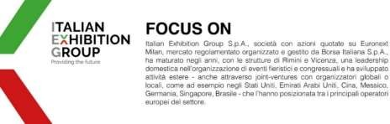

Il presente comunicato stampa contiene elementi previsionali e stime che riflettono le attuali opinioni del management (“forward- looking statements”) specie per quanto riguarda performance gestionali future, realizzazione di investimenti, andamento dei flussi di cassa ed evoluzione della struttura finanziaria. I forward-looking statements hanno per loro natura una componente di rischio ed incertezza perché dipendono dal verificarsi di eventi futuri. I risultati effettivi potranno differire anche in misura significativa rispetto a quelli annunciati, in relazione a una pluralità di fattori tra cui, a solo titolo esemplificativo: andamento del mercato della ristorazione fuori casa e dei flussi turistici in Italia, andamento del mercato orafo - gioielliero, andamento del mercato della green economy; evoluzione del prezzo delle materie prime; condizioni macroeconomiche generali; fattori geopolitici ed evoluzioni del quadro normativo. Le informazioni contenute nel presente comunicato, inoltre, non pretendono di essere complete, né sono state verificate da terze parti indipendenti. Le proiezioni, le stime e gli obiettivi qui presentati si basano sulle informazioni a disposizione della Società alla data del presente comunicato.

